Fassadenprofil OD08 68x23 mm

Knauf Gips

Eigenschaften

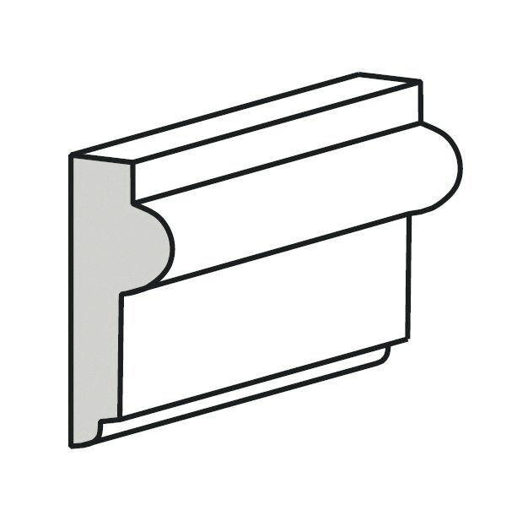

GTIN:

4003950097591

HAN:

00325952

Werkstoff

Hartschaum

Breite (mm)

23,00